Муниципальное бюджетное дошкольное образовательное учреждение
«Детский сад № 45 общеразвивающего вида»

Конспект занятия по познавательному развитию в первой младшей группе «Поможем Мишке убрать мусор»

Подготовила: Колесник Н.С

г. Петропавловск-Камчатский 2022г.

Конспект занятия по познавательному развитию в первой младшей группе «Поможем Мишке убрать мусор»
Цель: Формировать умение сортировать мусор при его сборе.
Задачи:
1.Познакомить детей с принципами раздельного сбора бытовых отходов.
2. Уточнить представления детей об источниках возникновения мусора в лесу.
3. Развивать потребность соблюдения чистоты на улицах города, дома, в детском саду.
4. Содействовать развитию умения дифференцировать предметы по материалу, из которого они были изготовлены.
5. Воспитывать аккуратность, бережное отношение к окружающему миру.
Материалы: макеты деревьев и кустов, игрушка медведь, корзинки трёх цветов – жёлтая, зелёная, красная, карандаши, пластиковые бутылки, бумага.
Ход занятия.
1.Организационный момент:
Воспитатель: -Ребята, здравствуйте!
Дети: - Здравствуйте!
Воспитатель: - А теперь давайте поздороваемся друг с другом.
Здравствуй, солнце золотое!
Здравствуй, небо голубое!
Здравствуй, вольный ветерок!
Здравствуй, маленький дубок!
Мы живём в родном краю-
Всех я вас приветствую!
2. Сюрпризный момент. (стук в дверь)
Воспитатель: Кто к нам в гости идёт?
- Ребята, посмотрите, к нам в гости пришел медведь. Давайте с ним поздороваемся.
Дети: - Здравствуй, Мишенька.
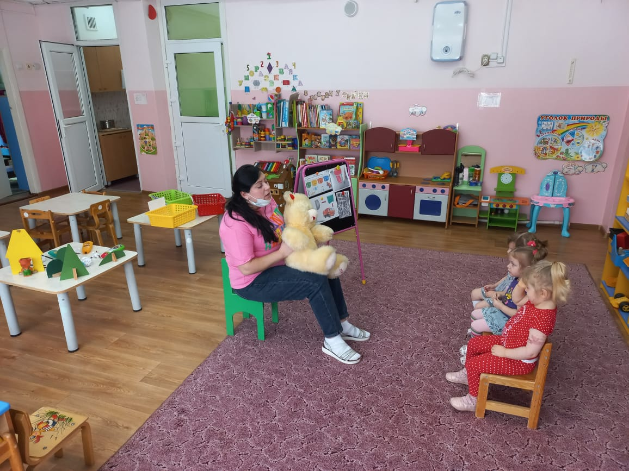Медведь: - Здравствуйте, ребятки.
- А вы знаете, где я живу?
Дети: В лесу
Медведь: - Да я живу в лесу.
- А зимой знаете где я сплю?
Дети: - В берлоге.
Медведь: - Да, это мой домик. Летом я хожу по лесу и под каждым кустиком сплю, а зимой в берлоге.
- Ребята, я пришел к вам за помощью.
Воспитатель: -Что же случилось Мишенька у тебя?
3.Мотивация
Медведь: -У меня беда случилась, я проснулся после спячки, а в лесу после зимы все в мусоре: газеты, ветки, и бутылки, пакеты и лес превратилась в свалку! Помогите мне его убрать
Воспитатель: Ребята, мы можем помочь медведю.
Дети: - Да!!!!
Воспитатель: Тогда пойдём к мишке в лес
Физкультминутка:
В лес весенний мы шагаем
Ноги выше подымаем
Через кустики и кочки
Через ветви и пенёчки
Поднимаем ноги выше
Мы к лесной полянке вышли.
Воспитатель: - Ой-ой-ой! Сколько мусора! Везде разбросан мусор. Грустная картина, правда, ребята? Вы бы хотели жить в таком мире?
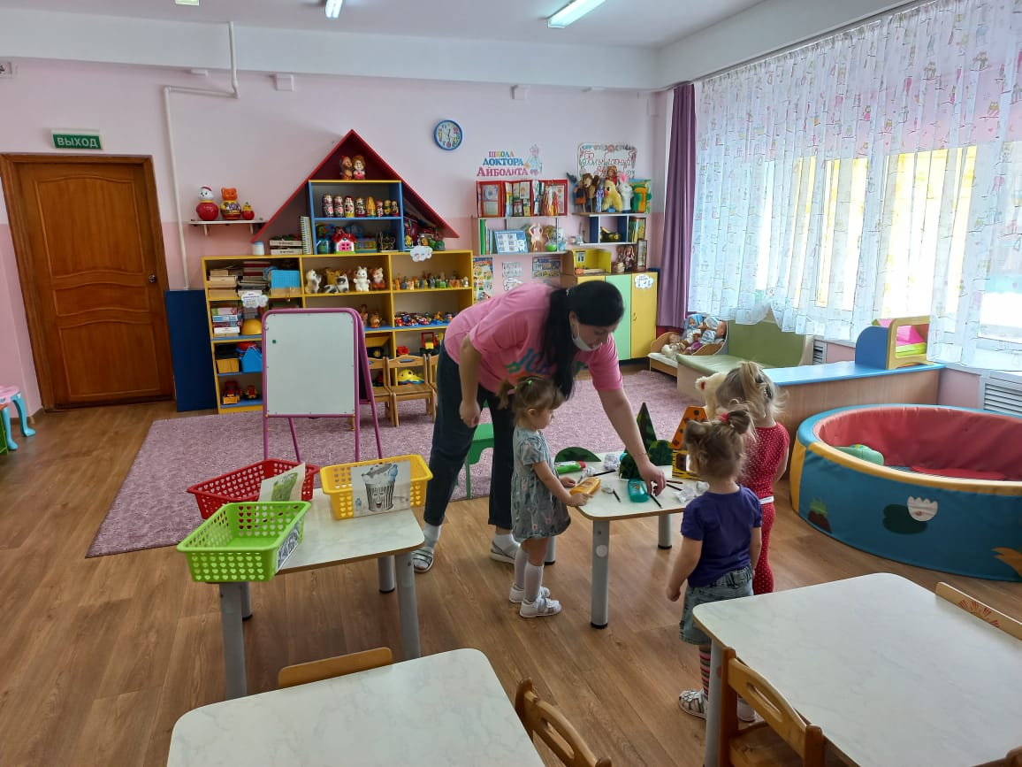- Что же мы будем с вами делать???
- Нужно собрать мусор!
Кто-то повсюду оставил здесь банки
Целлофан, железки, склянки
Оставлять их здесь нельзя!
Не поленимся друзья
Мусор весь мы соберём.
Но мы с вами уже знаем, что мусор не только можно собрать, но его ещё сортировать. Посмотрите, я вам приготовила 3 контейнера,
— Это контейнер жёлтый, в него мы будем собирать пластик.
— Это зелёный контейнер, в него мы соберём ветки от деревьев
— Это красный контейнер, мы в него соберём бумагу.
Воспитатель: - Потом этот мусор повезут на перерабатывающий завод, где сделают из него новые изделия.
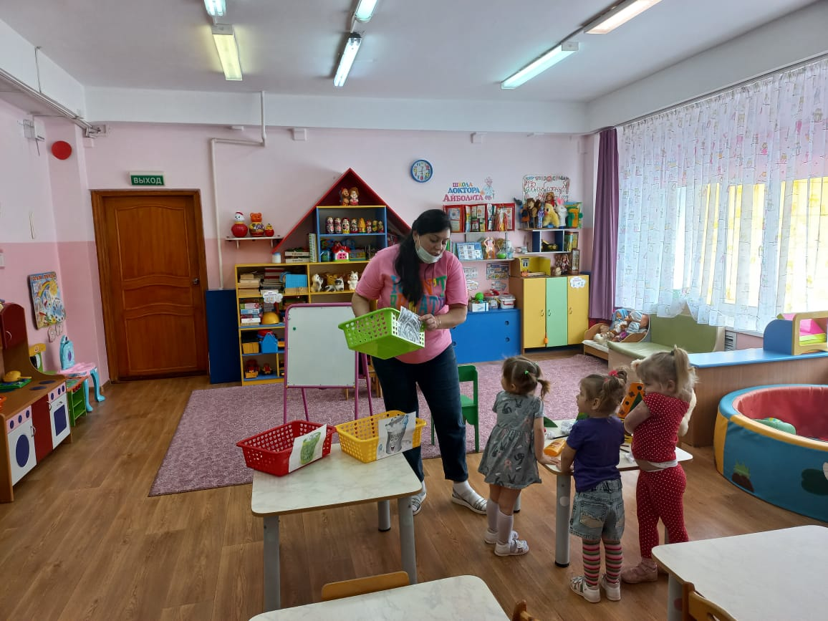
Д/И: «Какой? Какая? Какое? Какие?»
Ребята скажите, а банка из стекла она какая? (СТЕКЛЯННАЯ),
А газета из бумаги какая? (БУМАЖНАЯ),
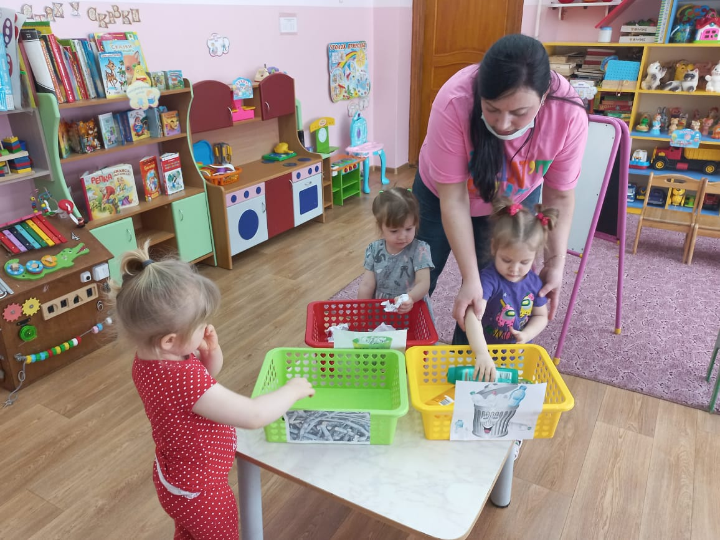А ведро из железа какое? (ЖЕЛЕЗНОЕ),
Палки из дерева какие? (ДЕРЕВЯННЫЕ),
Пакет из пластика какой? (ПЛАСТИКОВЫЙ).
Воспитатель: Правильно.
-Вот посмотрите, как теперь чисто стало в лесу!
- Вот и помогли мы Мишке,
Мишка: -Спасибо ребятки вы молодцы!
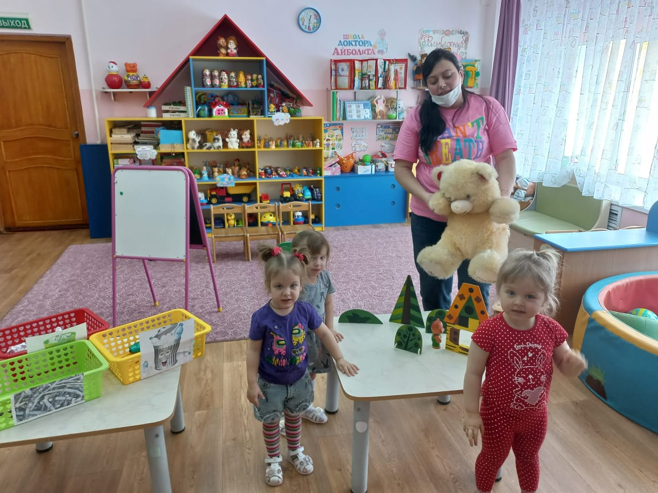
А сейчас я вам предлагаю поиграть в подвижную игру, которая называется «Медведь и дети».
Подвижная игра «У медведя во бору»
Цель: Развитие двигательной активности, умение двигаться в соответствии с текстом.
Ход игры:
Медведь садится на корточки и изображает сон (складывает ладошки, наклоняет голову и кладет ладошки под голову). Детки, имитируют прогулку по лесу и сбор грибов и ягод и складывают их в воображаемую корзинку. После того, как воспитатель произносит стишок
У медведя во бору
Грибы, ягоды беру.
А медведь не спит
И на нас рычит.
и произносит долгий звук «р-р-р-р», дети разбегаются. И кого догонит медведь становится следующим «медведем»
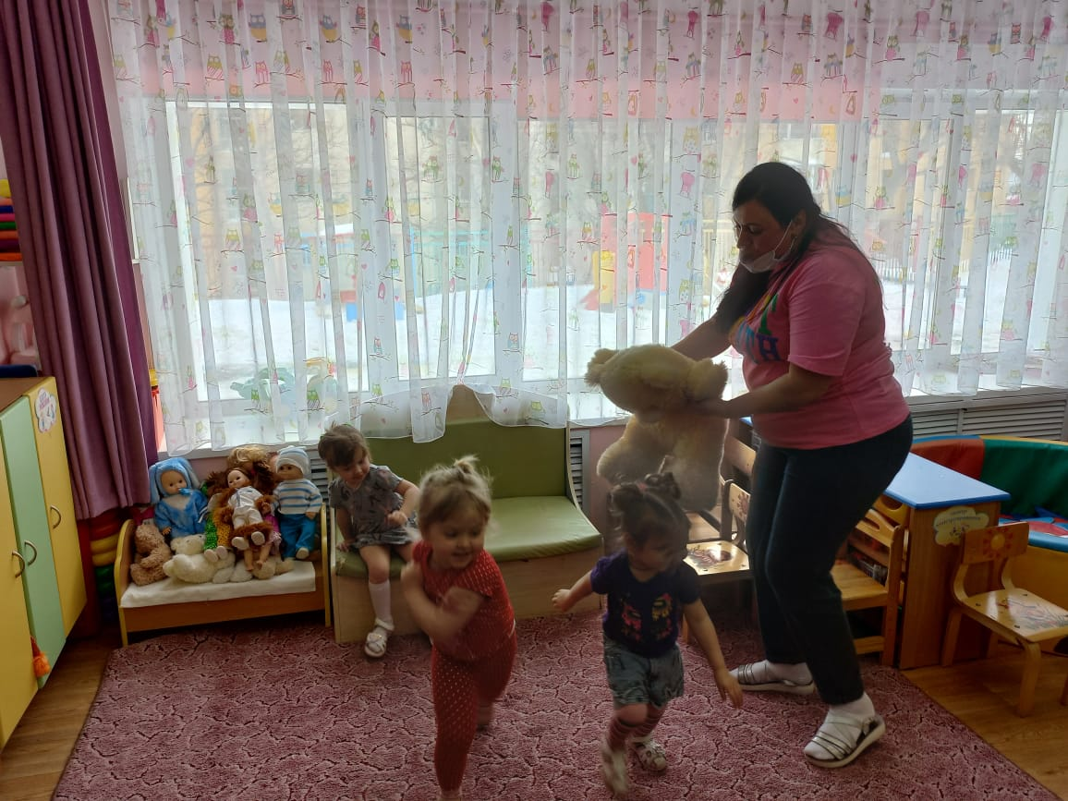- А теперь нам с вами пора отправляться домой.
Рефлексия
-Ребята, мы где с вами были?
-В лесу, гостях у Мишки.
-А что мы делали?
-Помогали Мишке убирать мусор
-Для чего нужно собирать и сортировать мусор?
-Чтобы было чисто, чтоб спасти нашу планету от мусора.

